Configurations fondamentales en seconde
Triangles
Exercices en classe de seconde avec GéoPlan : triangles. Problèmes de concours.

Sommaire
1. Droites perpendiculaires dans un triangle isocèle
2. Thalès et médiane
3. Problème de concours
4. Multiplication de l'aire d'un triangle
5. Partage d'un triangle en quatre
6. Ménélaüs
7. Triangles orthomédians
8. Construction de-ci, de-là
Faire des maths … avec GéoPlan : http://debart.pagesperso-orange.fr

Document Word : http://www.debart.fr/doc/triangle_seconde.doc
Document PDF : http://www.debart.fr/pdf/triangle_seconde.pdf
Page HTML : http://debart.pagesperso-orange.fr/seconde/triangle.html

Document n° 61, réalisé le 22/8/2003 - mis à jour le 15/4/2006

Exemples d'exercices pouvant être résolus en classe de seconde avec les configurations fondamentales
Pour les triangles il s'agit de savoir mettre en œuvre :
- les propriétés des droites remarquables,
- la droite des milieux et le théorème de Thalès,
- les propriétés des angles et des aires des triangles,
- les propriétés des triangles isocèles et équilatéraux,
- les propriétés des triangles rectangles et l'inscription dans un demi-cercle.
En seconde, la difficulté des raisonnements vient souvent de l'enchaînement de deux propriétés remarquables.

1. Droites perpendiculaires dans un triangle isocèle

Exemple d'utilisation du parallélisme de la droite des milieux et des propriétés des hauteurs d'un triangle.
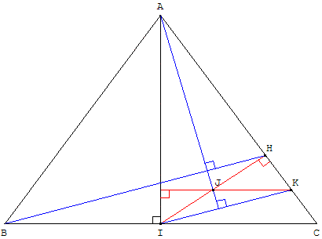
Soit ABC est un triangle isocèle en A, I le milieu de [BC], H le projeté orthogonal de I sur (AC), J le milieu de [IH].
Montrer que les droites (AJ) et (BH) sont perpendiculaires.
Faire intervenir (ce n'est pas évident) le milieu K de [HC].
Dans le triangle HIC la droite des milieux (KJ) est parallèle à (IC) donc orthogonale à (AI).
Dans le triangle AIK, les hauteurs (IH) et (KJ) se coupent en J qui est l'orthocentre du triangle.
(AJ) est alors la troisième hauteur, et est perpendiculaire à (IK).
Dans le triangle HCB, la droite des milieux (IK) est parallèle à (BH).
On a bien (AJ) perpendiculaire à (IK), donc perpendiculaire à la parallèle (BH).

2. Thalès et médiane  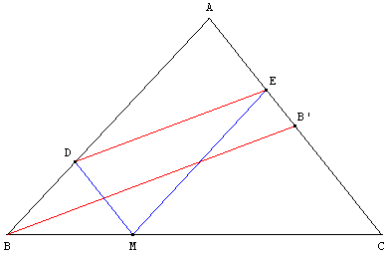  ABC est un triangle, [BB'] est une médiane.  M est le point du segment [BC] tel que  BM = $\frac{1}{3}$ BC.  Les parallèles menées par M à (AC) et à (AB) coupent respectivement (AB) et (AC) en D et en E.  Calculer $\frac{\text{AD}}{\text{AB}}$ et $\frac{\text{AE}}{\text{AC}}$.  Montrer que (DE) et (BB') sont parallèles. | 3. Problème de concours  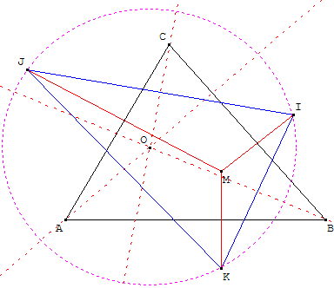  Soit ABC un triangle et M un point du plan.  I, J et K sont les symétriques du point M par rapport aux côtés du triangle ABC.  Soit (d₁) la perpendiculaire à (KJ) passant par A,  (d₂) la perpendiculaire à (IK) passant par B,  (d₃) la perpendiculaire à (IJ) passant par C.  Montrer que ces droites sont concourantes en O.  Ce sont les médiatrices du triangle IJK.

4. Multiplication de l'aire d'un triangle
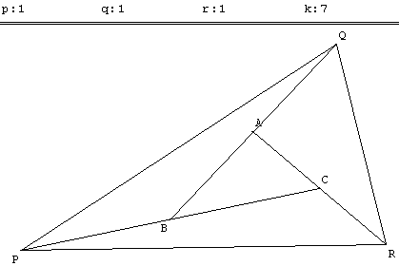
Soit ABC un triangle.
Sur la demi-droite [CB) on place le point P tel que BP = p CB.
Sur la demi-droite [BA) on place le point Q tel que AQ = q BA.
Sur la demi-droite [AC) on place le point R tel que CR = r AC.
GéoPlan calcule le rapport
k = $\frac{\text{aire}(\text{PQR})}{\text{aire}(\text{ABC})}$
Si p = q = r = 1, P est le symétrique de C par rapport à B, Q le symétrique de B par rapport à A et R le symétrique de A par rapport à C.
On obtient un triangle PQR d'aire 7 fois l'aire de ABC.
La démonstration se fait facilement en montrant que les aires des triangles ABP et ABC sont égales (bases de même longueur et hauteur commune), ainsi que AQP et ABP.
Si I, J et K sont les points d'intersection des droites (QB), (PC) et (RA) avec les côtés du triangle PQR (voir figure ci-dessous au c.), on montrera, en première S en utilisant des barycentres, que dans ce cas I, J et K sont situés au tiers des côtés de ce triangle.

b. Problème réciproque
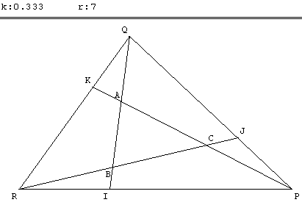
Retrouver le triangle ABC à partir du triangle PQR.
Sur les côtés du triangle PQR, placer les points I, J, K tels que :
RI = k RP
PJ = k PQ
QK = k QR
A, B et C sont les points d'intersection des droites (PK), (QI) et (RJ).
Si k = $\frac{1}{3}$ on retrouve le triangle ABC, 7 fois plus petit : $\frac{\text{aire}(\text{PQR})}{\text{aire}(\text{ABC})}$ = 7.

5. Partage d'un triangle en quatre
Partage non trivial d'un triangle ABC en quatre triangles d'aires égales, sans utiliser de milieux.
Grâce à une première recherche avec GéoPlan on trouve qu'un triangle ABM a une aire égale au quart de celle de ABC si le point M est sur la parallèle à (AB) qui coupe le segment [AC] au quart à partir de A.  Un partage de ABC se fera donc en plaçant trois points A', B', C' sur des parallèles aux côtés situées comme si dessous.  Une recherche avec GéoPlan consistera, à partir d'un point M libre sur le segment parallèle à (AB), à placer le point B', intersection de (BM) et de la parallèle à (BC) ; C' puis A' aux intersections des parallèles avec (CB') et (AC').  Déplacer le point M pour le faire coïncider avec le point A'. Les points A, A', C' forment alors une section d'or, le rapport $\frac{\text{AC}'}{A'C'}$ est égal au nombre d'or Φ.  On trouve donc la solution à partir du point C' situé à l'intersection de la droite parallèle à (AC) et de la droite (d) image de la parallèle à (AB) par l'homothétie de centre A et de rapport 1 + $\frac{1}{Φ−1}$.  Par Jean Brette  Maths en scène - APMEP - 1998 | 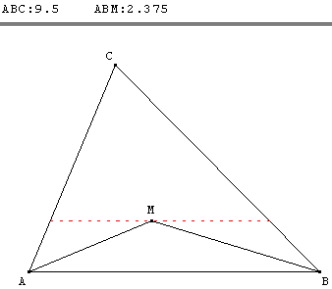
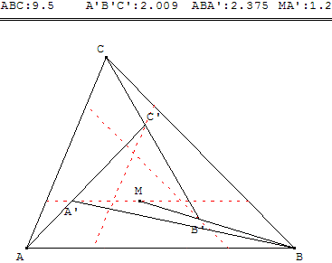 | 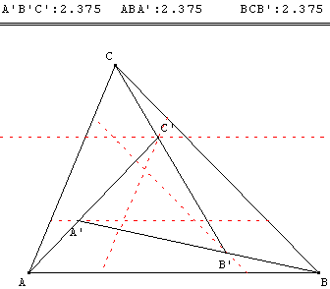

6. Ménélaüs
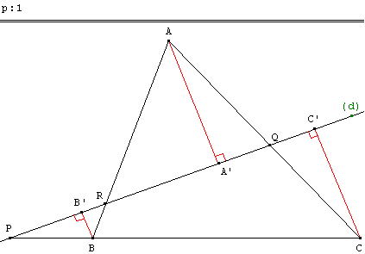
Ménélaüs d'Alexandrie : mathématicien grec de la fin du Ier siècle, auteur de trois livres : les sphériques consacrées aux triangles sur une sphère.
Soit ABC un triangle et (d) une droite ne contenant aucun des sommets.
(d) rencontre (BC) en P, (CA) en Q et (AB) en R.
On a $\frac{\text{PB}}{\text{PC}}$×$\frac{\text{QC}}{\text{QA}}$×$\frac{\text{RA}}{\text{RB}}$ = 1.

Méthode à mettre en oeuvre
On appelle A', B' et C' les projetés orthogonaux de A, B et C sur (d).
La propriété de Thalès dans les triangles semblables permet d'écrire :
(BB')//(CC') ; PBB' semblable à PCC' : $\frac{\text{PB}}{\text{PC}}$ = $\frac{\text{BB}'}{\text{CC}'}$
(CC')//(AA') ; QCC' semblable à QAA' : $\frac{\text{QC}}{\text{QA}}$ = $\frac{\text{CC}'}{\text{AA}'}$
(AA')//(BB') ; RAA' semblable à RBB' : $\frac{\text{RA}}{\text{RB}}$ = $\frac{\text{AA}'}{\text{BB}'}$
D'où par multiplication $\frac{\text{PB}}{\text{PC}}$×$\frac{\text{QC}}{\text{QA}}$×$\frac{\text{RA}}{\text{RB}}$ = 1

Réciproque
Soit ABC un triangle.
P un point de (BC), Q point de (CA) et R point de (AB) ; (P, Q et R distincts des sommets).
Il existe trois nombres a, b et c différents de 0 et 1 tel que $\overset{→}{\text{PB}}$= a$\overset{→}{\text{PC}}$, $\overset{→}{\text{QC}}$= b$\overset{→}{\text{QA}}$, $\overset{→}{\text{RA}}$= c$\overset{→}{\text{RB}}$.
Si abc = 1 les points P, Q et R sont alignés.

8. Triangles orthomédians
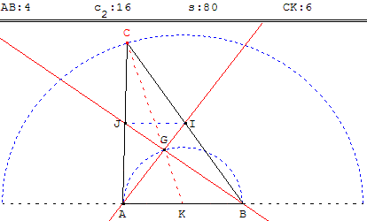
Le triangle ABC ci-contre est un triangle « orthomédian » en A et B : les médianes issues de ces deux points sont perpendiculaires.
Construire ce triangle
Exprimer la somme des carrés des deux côtés CA² + CB² en fonction du carré du troisième, AB² ?

Solution
Si les médianes relatives à deux côtés d'un triangle sont perpendiculaires, la somme des carrés de ces côtés est égale à cinq fois le carré du troisième.
Solution, classe de seconde
Une utilisation répétée de la propriété de Pythagore dans les quatre triangles rectangles en G permet d'écrire :
triangle AJG : CA² = 4 AJ² = 4 GA² + 4 GJ²
triangle BIG : CB² = 4 BI² = 4 GB² + 4 GI²
En ajoutant membre à membre : CA² + CB² = 4 (GA² + GB²) + 4 (GI² + GJ²) = 4 AB² + 4 IJ²
Or d'après la propriété des milieux dans ABC : AB = 2 IJ, soit 4 IJ² = AB². D'où :
CA² + CB² = 5 AB²
Solution, classe de première
Le triangle ABG, rectangle en G, est inscrit dans le cercle de diamètre [AB] de centre K. Le rayon GK est égal à la moitié du diamètre AB. Le centre de gravité G est situé au deux tiers de la médiane [CK], donc CK = 3 GK = $\frac{3}{2}$ AB.
D'après le théorème de la médiane on a :
CA² + CB² = 2 CK² + $\frac{{\text{AB}}^{2}}{2}$ = $\frac{9}{2}$ AB² + $\frac{{\text{AB}}^{2}}{2}$ d'où CA² + CB² = 5 AB².

9. Construction de-ci, de-là
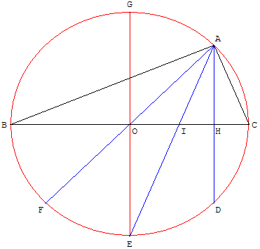
Existe-t-il un triangle ABC tel que la hauteur issue de A, la bissectrice de l'angle BÂC et la médiane relative au côté [BC] partagent l'angle BÂC en quatre angles de même mesure ?
Solution
ABC est un triangle rectangle en A, l'angle droit est partagé en quatre angles de 22,5°. Un angle aigu du triangle mesure 22,5° et si O est le milieu de [BC], la médiane (AO) fait un angle de 45° avec l'hypoténuse.
Indications
Soit le triangle ABC une solution, O le milieu de [BC] et (c) son cercle circonscrit.
La hauteur (AH) issue de A recoupe le cercle circonscrit (c) en D, la médiane (AO) en F et la bissectrice (AI) de l'angle BÂC en E.
Le point E, milieu de l'arc BC, est situé sur la médiatrice de [BC], la droite (OE). Les droites (OE) et (AD), perpendiculaires à (BC) sont parallèles ; elles forment avec la droite (AF) des angles FÔE et FÂD égaux. (AE) est la bissectrice de FÂD donc FÔE = 2 FÂE.
Le centre du cercle circonscrit est situé sur la médiatrice de [AB] ; le diamètre [EG] : FÔE est l'angle au centre de l'angle inscrit FÂE, le point O est alors le centre du cercle circonscrit.
Le triangle ABC est rectangle en A, les points D, E et F partagent le demi-cercle en quatre arcs égaux. Les points A et D sont symétriques par rapport à la droite (BC). A est le milieu de l'arc CG.
Programme de construction
Tracer un cercle (c) et deux diamètres [BC] et [EG] perpendiculaires. Tracer les deux bissectrices de ces diamètres qui coupent le cercle en A et F pour l'une, et en D pour l'autre ; les points A et D étant d'un même côté de la droite (EG). Le triangle rectangle ABC est une solution du problème et les trois droites remarquables (AD), (AE) et (AF) partagent l'angle BÂC en quatre angles de 22,5°.
Relations métriques
Soit r le rayon du cercle circonscrit. Dans le triangle rectangle isocèle AHB on a OH = AH = r$\frac{\sqrt{2}}{2}$.
BH = BO + OH = r + r$\frac{\sqrt{2}}{2}$ = $\frac{r}{2}$ (2 + $\sqrt{2}$) et HC = OC - OH = r - r$\frac{\sqrt{2}}{2}$ = $\frac{r}{2}$ (2 - $\sqrt{2}$)
Dans le triangle rectangle ABH la propriété de Pythagore permet d'écrire
AB² = AH² + BH² = $\frac{r^{2}}{2}$+ $\frac{r^{2}}{4}$(2 + $\sqrt{2}$)² = $\frac{r^{2}}{4}$ [2 + (2 + $\sqrt{2}$)²] = $\frac{r^{2}}{4}$ [8 + 4$\sqrt{2}$] = r² (2 +$\sqrt{2}$)
AB = r $\sqrt{2+\sqrt{2}}$.
Un calcul analogue dans le triangle rectangle AHC donne
AC² = r² (2 - $\sqrt{2}$) et AC = r$\sqrt{2−\sqrt{2}}$.
On trouve les lignes trigonométriques cos 22,5° =$\frac{\sqrt{2+\sqrt{2}}}{2}$ et sin 22,5° = $\frac{\sqrt{2−\sqrt{2}}}{2}$
Généralisation : calcul des valeurs trigonométriques de l'angle moitié :
soit OAH un triangle rectangle en H, d'hypoténuse [OA] de longueur 1, dont on connaît cos Ô ou sin Ô.
En plaçant sur la droite (OA) les deux points B et C à une distance 1 de O, le point C sur la demi-droite [OH), on obtient un triangle ABC d'angle ABC = $\frac{\text{AÔC}}{2}$.
Dans les triangles rectangles AHB et AHC, les calculs de AB et AC en fonction de OH = cos Ô
et de AH = sin Ô, permettent d'en déduire cos($\frac{Ô}{2}$) = $\frac{\text{AB}}{2}$ et sin($\frac{Ô}{2}$) = $\frac{\text{AC}}{2}$.

